**Ответы на задачи**

**Глава I. Недра Якутии**

**1.1. Угледобывающая промышленность**

Задача 1

Задача 2

Задача 3



Задача 4

Задача 5

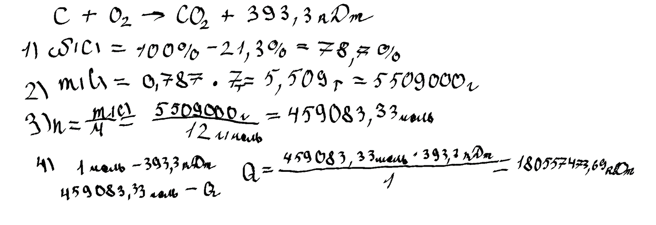

**1.2. Нефть и природный газ**

Задача 1

Задача 2

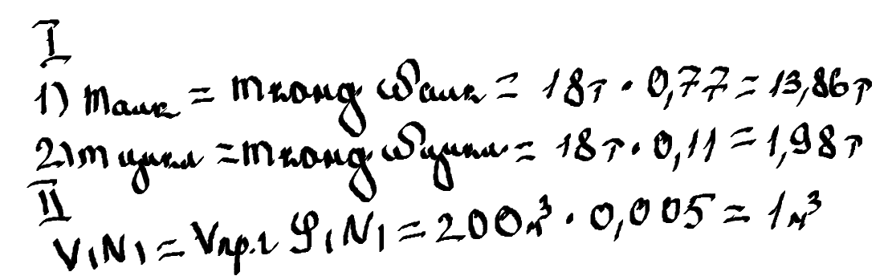

Задача 3

В разделе «Видеоразборы»

**Глава II. Драгоценности Якутии**

**2.1. Алмазы**

Задача 1

Задача 2

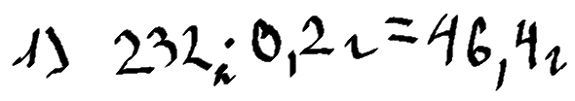

Задача 3

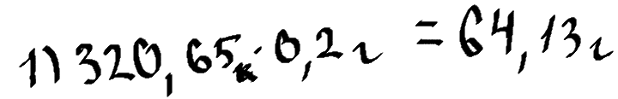

Задача 4

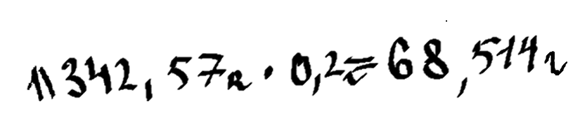

Задача 5

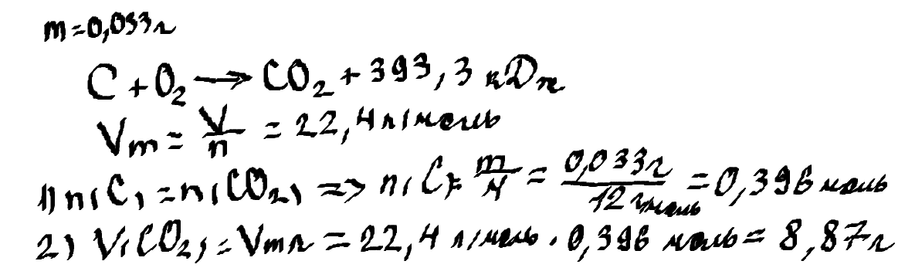

**2.2. Золото и платина**

Задача 1

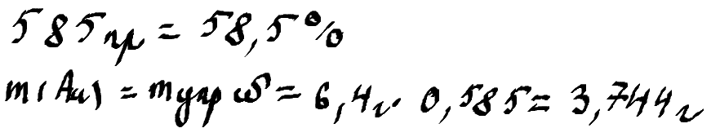

Задача 2

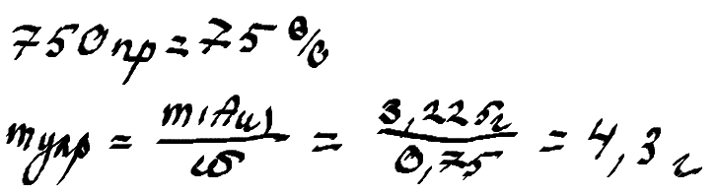

Задача 3

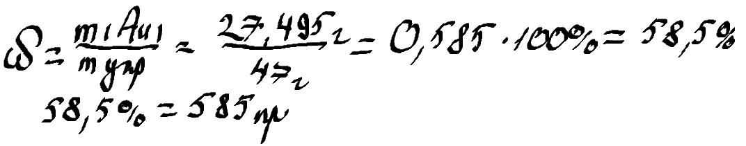

Задача 4

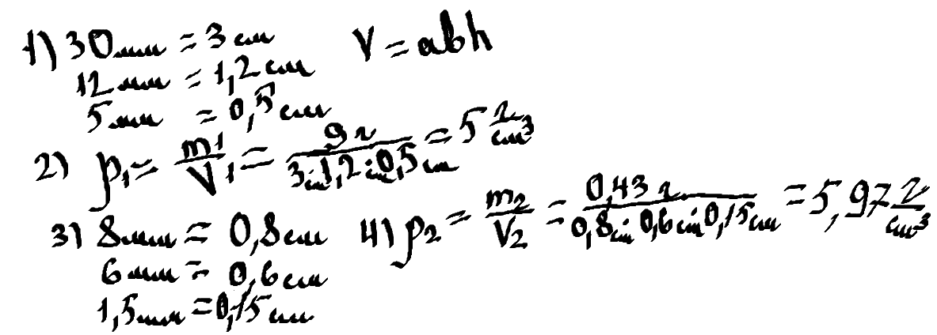

Задача 5

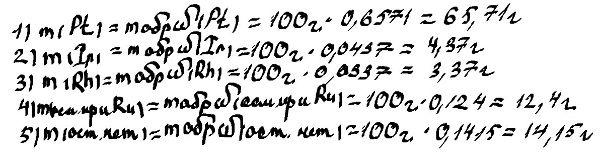

**2.3. Чароит**

Задача 1

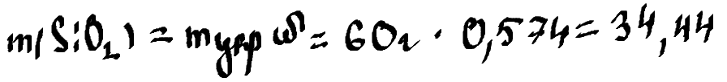

Задача 2

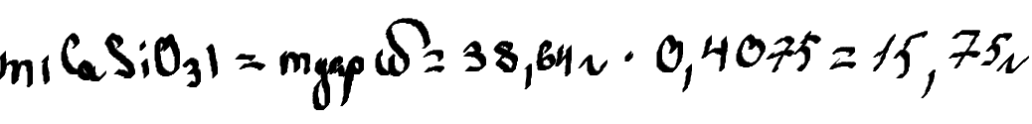

Задача 3

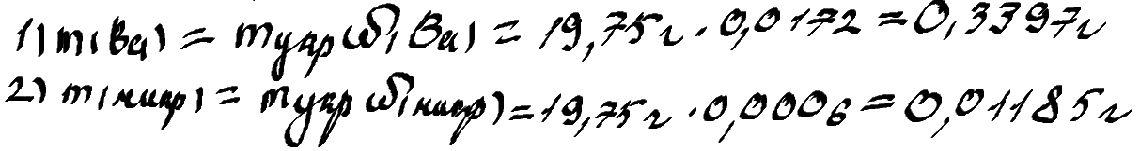

**Глава III. Дары природы Якутии**

**3.1. Брусника**

Задача 1

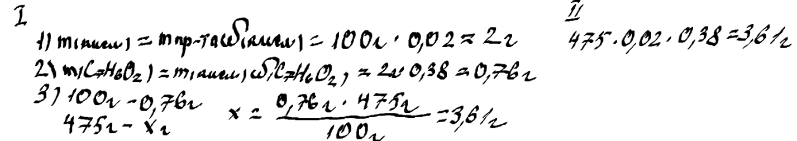

Задача 2

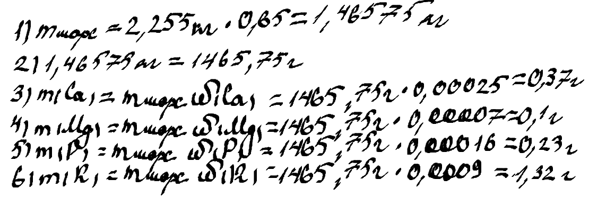

Задача 3

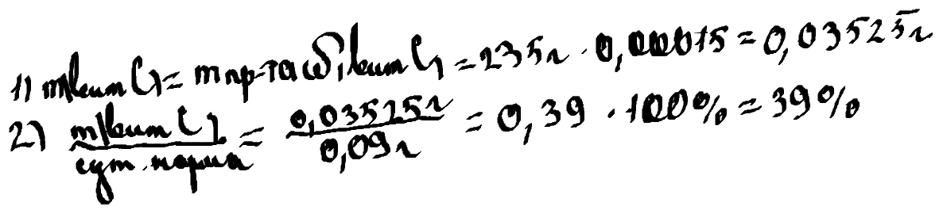

**3.2. Голубика**

Задача 1

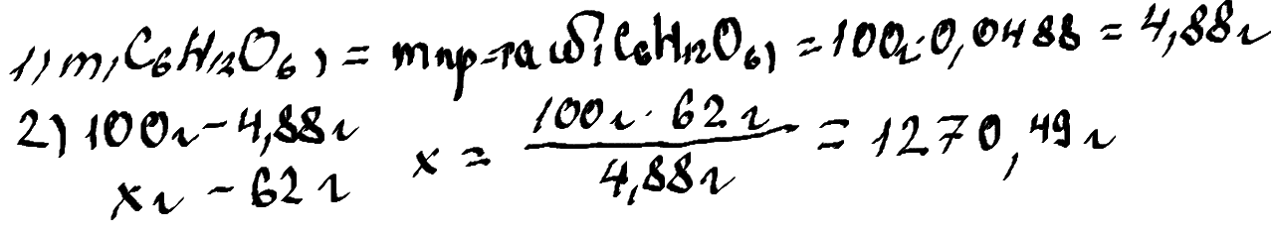

Задача 2

В разделе «Видеоразборы»

Задача 3

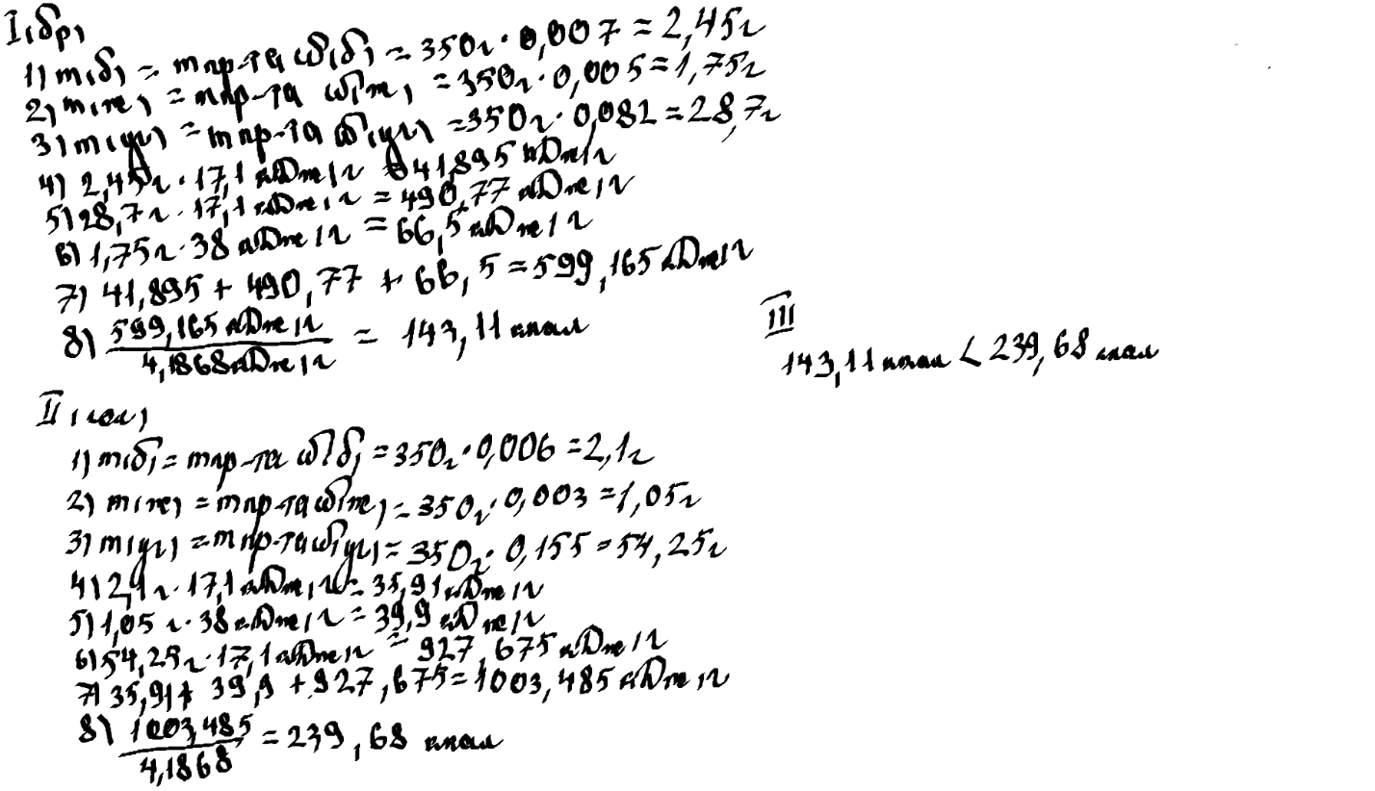

Задача 4

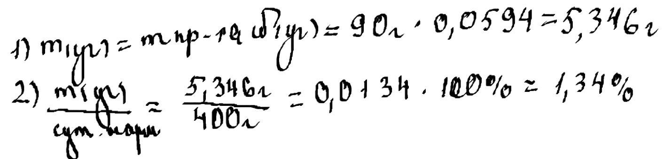

Задача 5

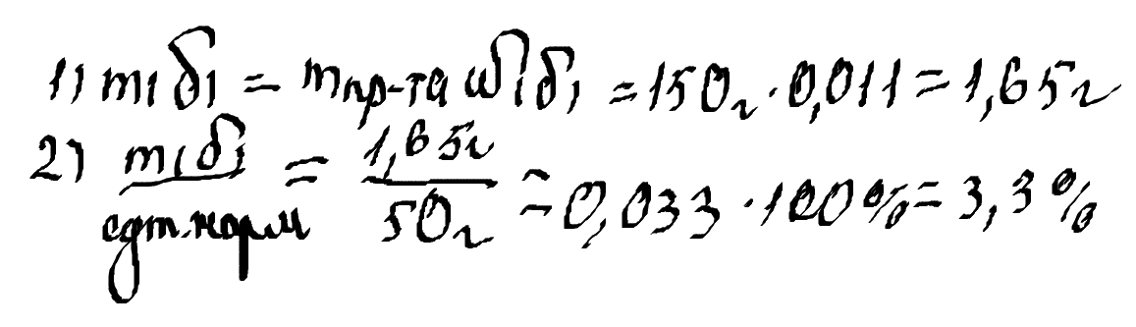

**3.3. Кедр**

Задача 1

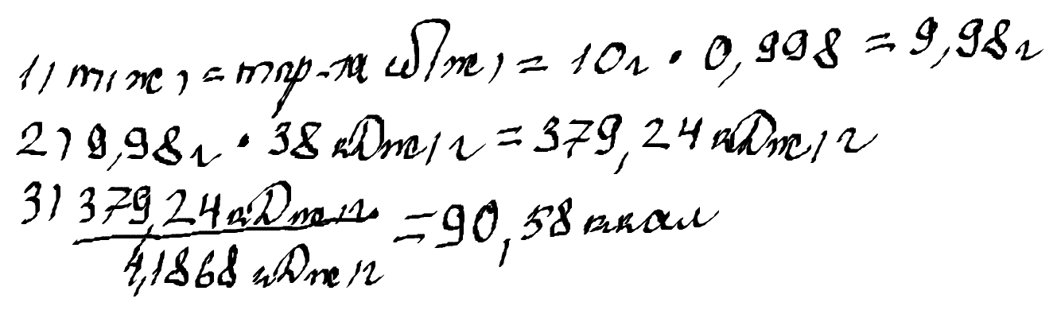

Задача 2

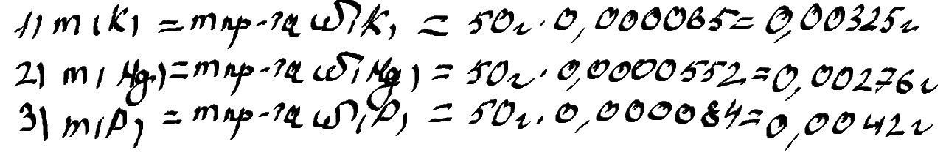

Задача 3

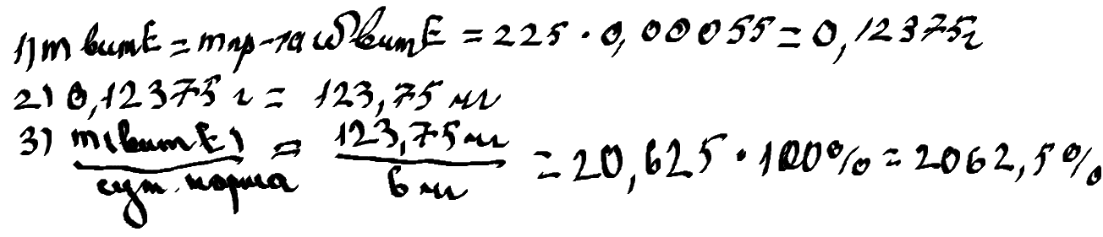

**3.4. Береза**

Задача 1

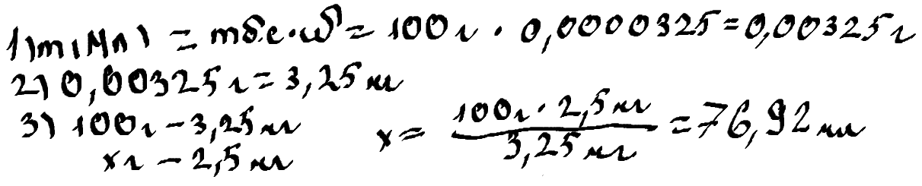

Задача 2

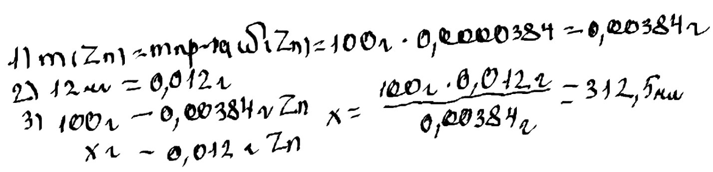

Задача 3

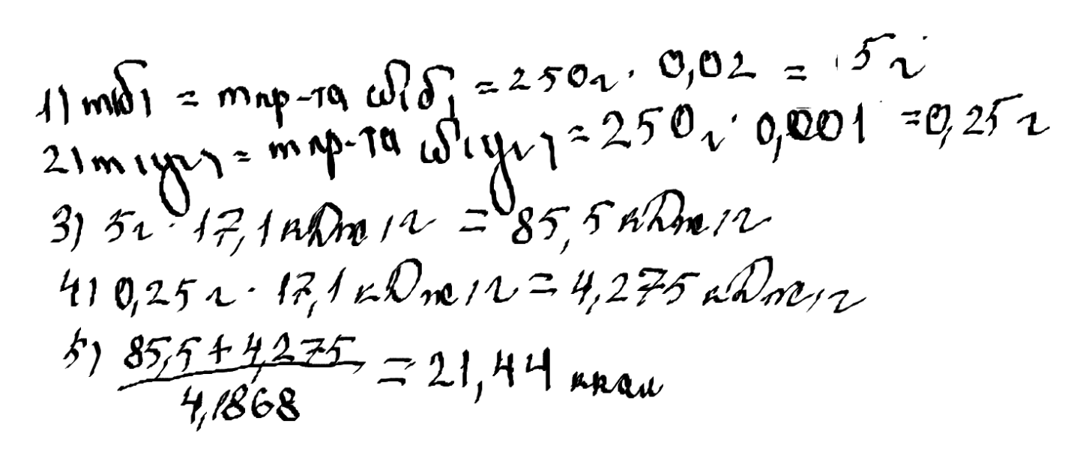

**3.5. Мясо и рыба**

Задача 1

Задача 2

В разделе «Видеоразборы»

Задача 3

**3.6. Нахот**

Задача 1

Задача 2

Задача 3

Задача 4

**Глава IV. Экология**

Задача 1

Задача 2

Задача 3

Задача 4

**Глава V. Якутские народные сказки**

Задача 1

Задача 2

Задача 3

Задача 4

В разделе «Видеоразборы»